山东大学 计算机科学与技术 学院 大数据分析实践 课程实验报告
学号：202300130153 | 姓名：李江涛 |  | 班级：数据 23
实验题目：SPARK实践
实验学时：2 |  | 实验日期：2025.12.12
实验目的：
本实验旨在介绍学习者如何配置和运行Apache Spark，以及如何使用Spark进行简单的数据处理和分析。实验将涵盖以下内容：
1.安装和配置Apache Spark。
2.运行一个简单的Spark应用程序，以理解Spark的基本概念。
3.使用Spark进行数据处理和分析。
实验环境：
Apache Spark、Java
实验步骤与内容：
- 安装和配置Apache Spark
- 运行一个简单的Spark应用程序
从销售数据中统计衣物商品每日的总营收
代码：
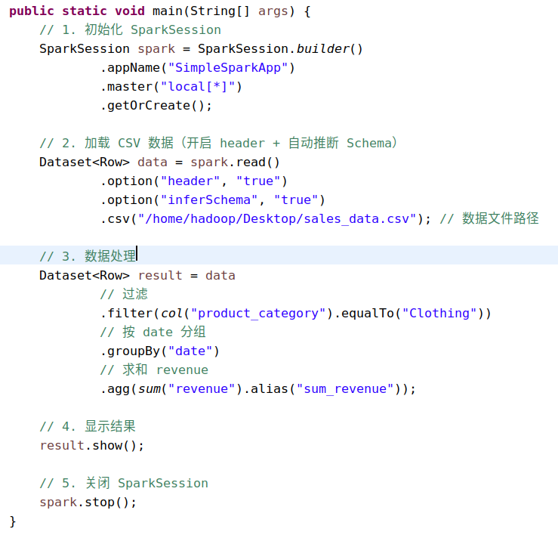
运行结果：
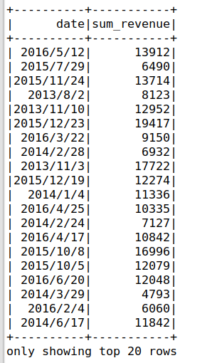
- 使用Spark进行数据处理和分析
word count进行词频统计
代码：
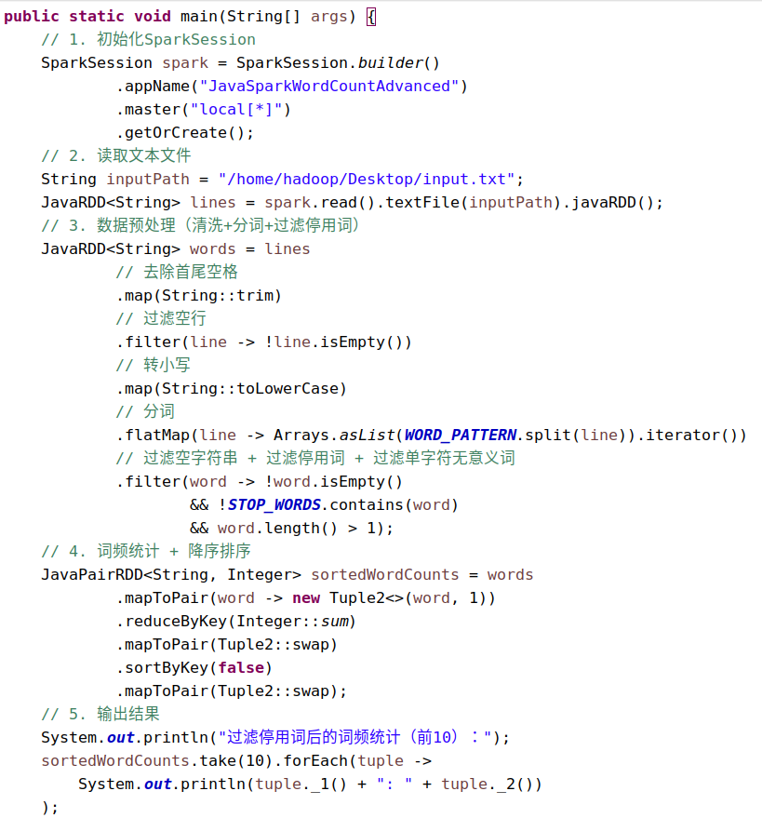
运行结果：
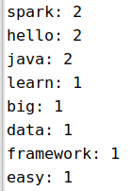

求工作日销售额最高的产品类别
代码：
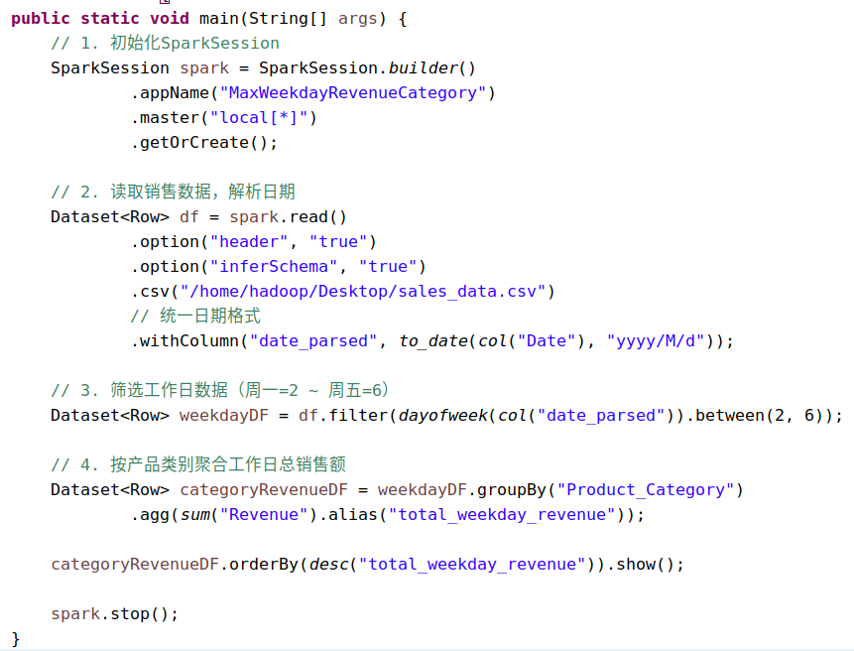
运行结果：
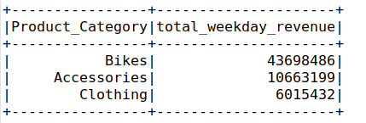

求每个产品子类的日均销售额
代码：
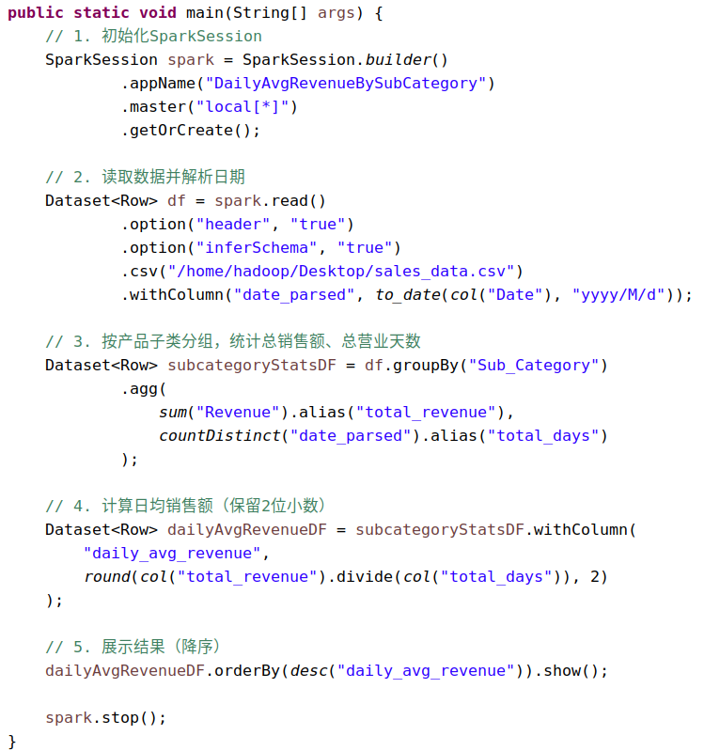
运行结果：
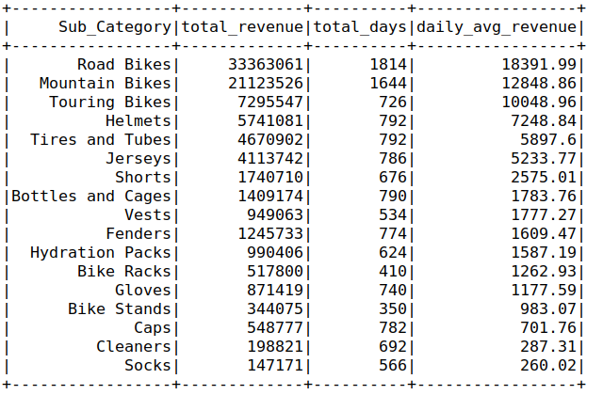

结论分析与体会：
本次实验围绕Apache Spark的环境配置与数据处理分析展开，成功完成了所有预设任务，验证了Spark在结构化数据和非结构化数据处理中的高效性，认识到Spark的核心优势：一是数据处理效率，通过RDD的惰性求值与分布式计算快速响应；二是API的灵活性，无论是结构化数据的Dataset操作，还是非结构化数据的RDD处理，均能通过简洁API实现复杂逻辑。

